4. ročník- Bicie nástroje

Bicie nástroje – sú tie, u ktorých tón vzniká úderom na blanu, kov, drevo...

Rozoznávame:

1. Samozvučné - pri údere sa rozochvie ich samotné telo , a tak vzniká tón.../ činely, triangel, zvony, gong../

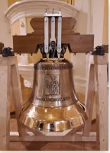

1. Blanozvučné- pri údere po blane sa ona rozochveje a vzniká tón ... /tympany, rôzne bubny, bicie súpravy

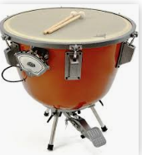

Tieto nástroje možeme rozozvučať paličkami, metličkami, rukami...